« Что такое воздух?»
Программное содержание: развивать познавательную активность в процессе экспериментирования; расширять знания о воздухе ; активизировать речь и обогащать словарь.
Оборудование: воздушные шары , емкость с водой, трубочки, бумажные кораблики, мыльные пузыри, перышки.

Ход занятия:
Воспитатель: Сегодня к нам на занятие прилетели два воздушных шарика: один веселый, толстый, румяный, упругий, тугой, а второй бледный, худой, мягкий и грустный. Как вы думаете, почему второй шарик такой? ( в нем нет воздуха, он сдулся). А что нужно сделать, чтобы шарик стал круглым и упругим? (посильнее его надуть). Как вы думаете, что будет внутри шарика, после того как мы его надуем?(воздух). Откуда же берется воздух? ( мы его выдыхаем). Давайте вместе с вами попробуем вдохнуть и выдохнуть воздух. Теперь подставьте ладонь ко рту и выдохните. Что вы почувствовали? ( движение воздуха). Давайте вместе надуем воздушные шары, только понарошку, представьте, что у вас в руке шарик, возьмите его за хвостик, придерживайте двумя пальцами правой и левой руки вот так, теперь наберите в рот побольше - воздуха и выдохните его в отверстие еще сильнее, и еще раз. Отлично, молодцы. Посмотрите, а у вас на столе лежит еще один грустный шарик и просит, чтобы мы его надули. Подойдите и встаньте вокруг стола. А теперь научите меня, как надо надувать шары. Что надо сделать сначала? (взять шарик двумя пальцами за хвостик, придерживать второй рукой, вдохнуть в себя побольше воздуха и выдохнуть в отверстие, еще, и еще , он стал круглым и упругим). А теперь проведем эксперимент: на столе стоит таз с водой, я сейчас опущу в него шар отверстием и разожму пальцы. Что появилось в воде? (пузырьки), а вы знаете, что пузырьки можно надуть как шарики и если вдохнуть в себя побольше - воздуха- то пузырь получиться большой и красивый. Давайте украсим нашу группу пузырями, откройте аккуратно банку, вдохните в себя побольше -воздуха и выдохните в отверстие. Как стало красиво, молодцы. Посмотрите, у всех шары разного размера: и большие, и маленькие. Как вы думаете, от чего зависит размер шарика ? ( ответы детей). Да, ребята, размер зависит от количества воздуха, направленного на мыльный раствор, чем больше воздуха, тем больше мыльный пузырь, но выдыхать надо медленно, аккуратно, чтобы пузырь не лопнул.
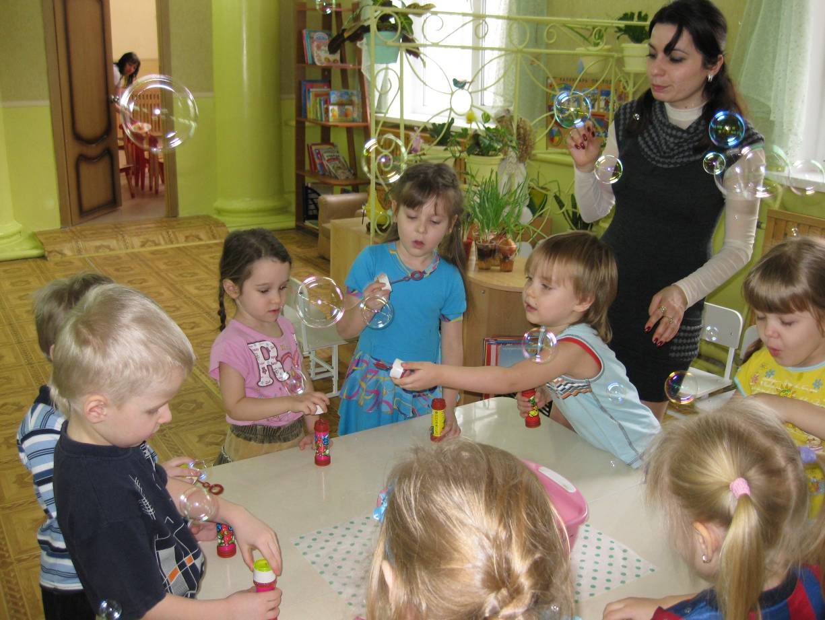
Все умеют надувать пузыри, замечательно! Но вот подул ветерок , и наши пузыри унеслись вдаль. Давайте вспомним нашу физкультминутку про ветерок.

Физкультминутка « Ветерок»
Дует ветер с высоты,
Гнутся травы и цветы ( руки вверх, наклоны)
Вправо – влево, влево – вправо (руки на пояс, наклоны)
Клонятся цветы и травы.
А теперь давайте вместе
Все попрыгаем на месте ( прыжки на обеих ногах)
Выше, веселей, вот так.
Переходим все на шаг ( ходьба на месте)
Вот и кончилась игра,
Заниматься нам пора.

Подходим ко второму столу.
Возьмите трубочку подуйте в нее, подставьте ладонь. Что вы почувствовали ? ( струю воздуха ). Значит, из трубочки и из шарика выходит воздух, который мы сначала вдыхаем, а потом выдыхаем. Воздух вокруг нас. Для чего он нужен человеку? (чтобы дышать), а как попадает воздух в легкие человека? ( через рот и нос ). Воздух можно почувствовать, если направить струю воздуха на лицо, на руку, а еще его можно увидеть. Вспомните, как мы это делали ( дули в трубочку, опущенную в воду, и видели пузырьки).
Я приготовила для вас еще одну игру с воздухом - перед вами тазик и бумажные кораблики. Опустите кораблики в воду. Смотрите, они не плывут. Что мы можем сделать, чтобы кораблики поплыли? (подуть на них). Попробуйте. Что же двигает наши кораблики? (воздух). А откуда берется воздух? (мы его выдыхаем). Что нужно сделать, чтобы кораблики поплыли быстрее? (посильнее подуть). Сделайте глубокий вдох и сильнее выдохните. Получилось!
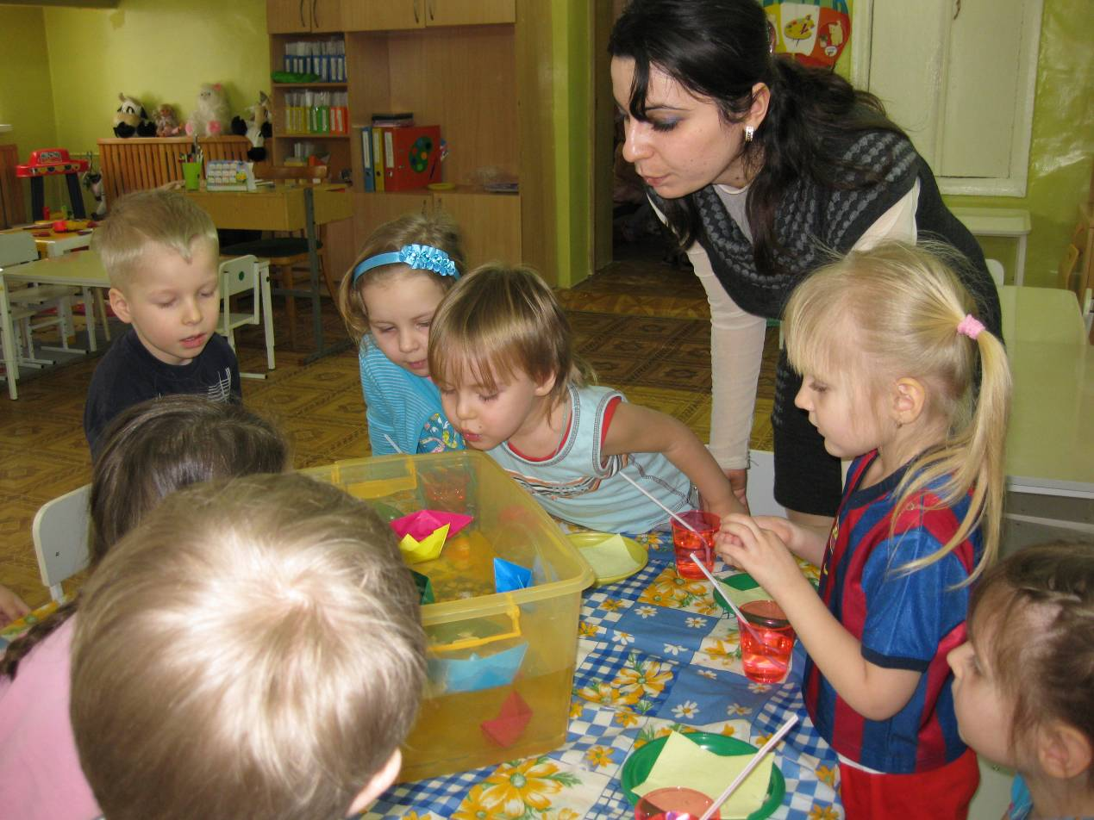
А теперь возьмем пушинку и подуем на нее. Что произошло? ( она полетела). Скажите, на что было легче дуть – на кораблик или на пушинку? (на пушинку), почему? (она легче кораблика). Как нужно дуть, чтобы воздушный шарик стал круглым и тугим? (нужно сильно дуть). А где вы возьмете воздух (мы его вдохнем и выдохнем в шарик). Молодцы! Вы все верно поняли. Теперь посмотрите на ковер, там вас ждет сюрприз – шарики, они содержат в себе вещество, которое мы изучали. О чем сегодня шла речь на занятии? Правильно, о воздухе! Возьмите воздушные шары, сейчас мы пойдем на прогулку и будем весело играть с нашими шариками.

